天元街道楠树村简介

天元街道楠树村辖区内8个村民小组，1个居民小组，总人口3187人，设村党委1个，党小组4个，现有党员106人，其中男87人、女19人，中专以上学历62人、优秀农民工1人、致富能手8人。该村地处德阳市西北7公里，村委会驻地位于楠树村5组，北邻扬嘉村，西连青花村，东与孝感红伏村相连，西靠一环路。地理位置优越，国道G545（德孝路）从村穿境而过，距市区4公里，全村贫困户14户21人，已于2014年全部脱贫。楠树村“两委”干部6名，平均年龄42岁，高中1人，中专4人、初中1人，班子总体团结凝聚，廉洁奉公，服务意识强，发展思路清晰，班子成员具有实干精神，群众满意度较高。

我村现新老和在建企业共计18家，农家乐3家，星级酒店1家，1家合法宗教场所，结合乡村振兴，围绕“青甜扬嘉”城乡融合发展项目，积极巩固壮大市级农业现代产业园成果，全力打造集农业、加工、冷链、批发、休闲、度假等于一体的“产城融合、宜居乐活”的就近村镇化新样板，促进群众共同富裕。全村以发展工业为龙头，着力突出农家旅游美食特色产业.

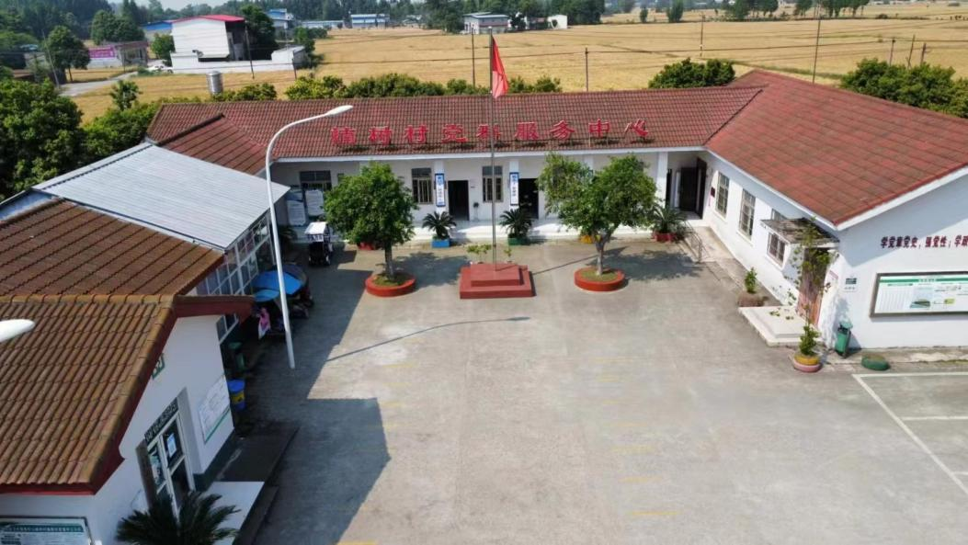

**黍森豪丽酒店简介**

黍森豪丽酒店位于有着西部鲁尔、东方布达佩斯美誉之称的德阳，酒店一期占地面积70亩，建筑面积约3万平方米，绿化面积达5000平方米，位于德阳一环路西一段西北侧扬嘉镇路口，距德阳火车站、长途汽车站2公里，酒店按国家四星级标准进行修建，是德阳市首家争创四星级酒店的精品度假型园林生态酒店。酒店的修建提高了城市的接待档次，树立了良好的城市营销形象。

酒店四面环水及溪流穿越，环境清新幽雅，大写之景气势磅礴，细微之处独具匠心，以其简欧风格的建筑，经典的皇家园林装饰，享有“万顷绿波涌翠岛，琼楼涌现绿树中；细柳低垂拂玉岸，脚踏彩云花中行。”的美誉，如诗、如画，为川西地区高品位高档次的酒店之一。 酒店设施先进、设备齐全，配以充斥其间的绿色植被，营造四季如春的温馨氛围。酒店精品客房55间（高、中档套房，单人房，标准客房），大小会议室3个，可接纳300人的国际会议厅。拥有1300人同时就餐豪华气派的中餐宴会厅、西餐厅(咖啡吧）、豪华包间12间（特色大气30人座豪华包间3间）、1000多平米天然大草坪同时可举办浪漫草坪婚礼、高端商务品鉴会、新闻发布会等。名厨汇聚，随时为您提供精致川菜、粤菜以及独具地方特色的名特小吃。酒店配置高档荼坊、露天烧烤酒吧、天然咖啡吧等，在高贵典雅的享受过程中让心情释放。我们训练有素的员工将努力为您在店期间提供方便和舒适，让您留下美好温馨浪漫的回忆。

酒店二期占地100亩，总体规划以“人文生态，归于自然为原则”，打造生态旅游、生态度假、生态休闲、生态农业观光，主要有健身运动、苗木花卉、特色瓜果、有机蔬菜等项目，景区内设茶艺园、采摘园、滑草场、垂钓场、娱乐场等多种娱乐园区，形成春有花、夏有荫、秋有果、冬有青的现代园林式风貌。

**酒店愿景：在德阳的土地上打造四川精品四星级园林度假饭店！**

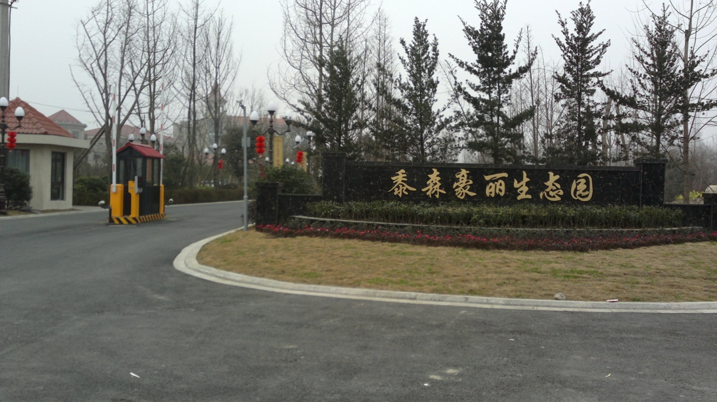

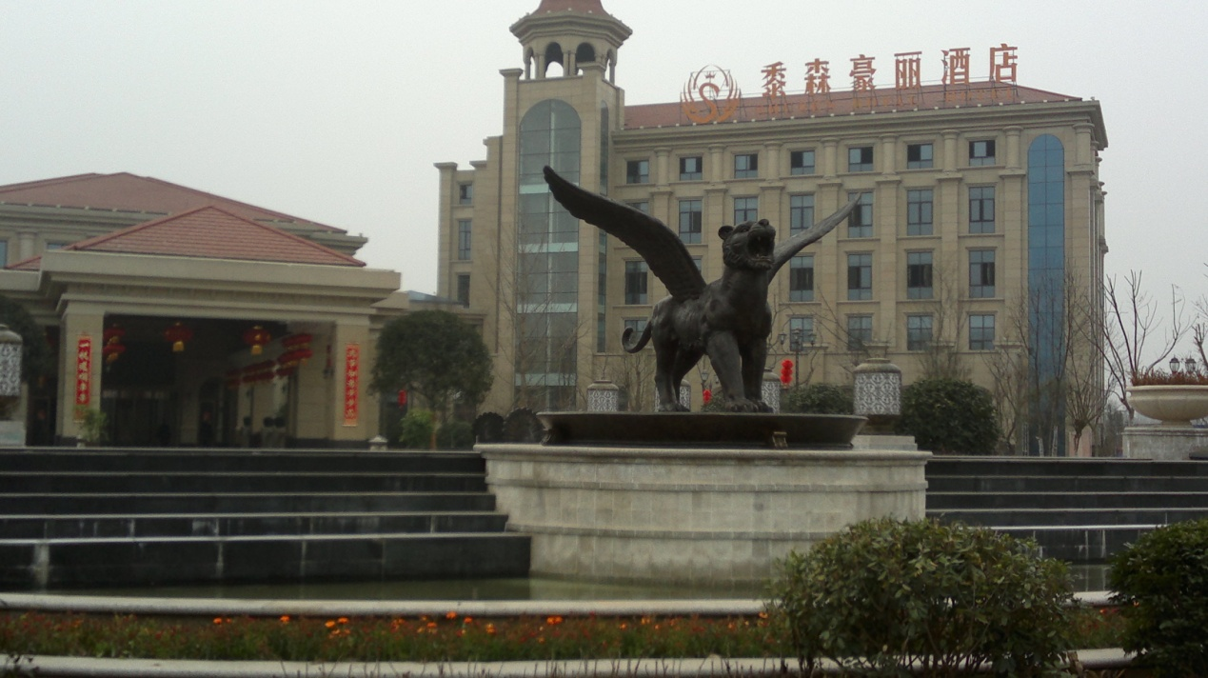

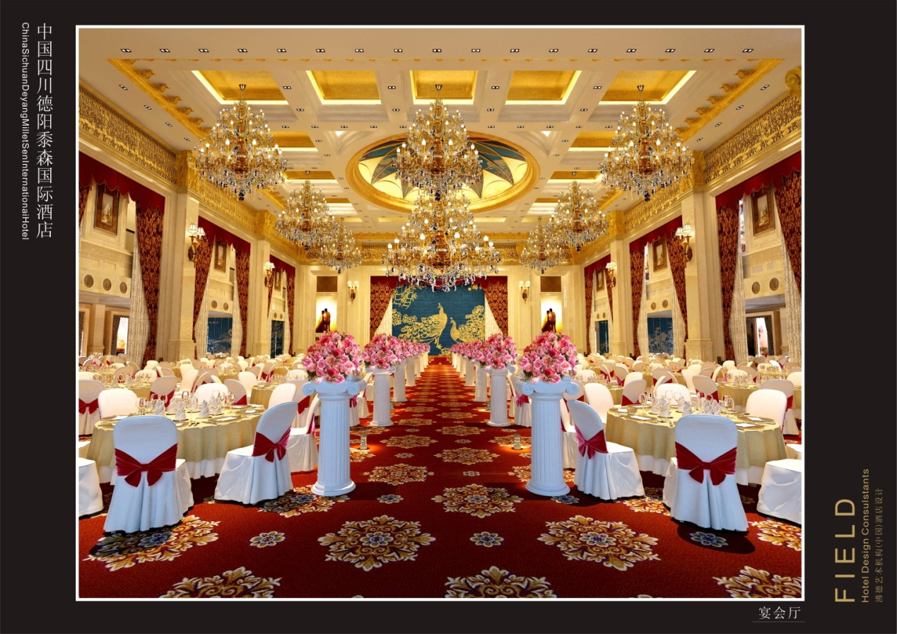

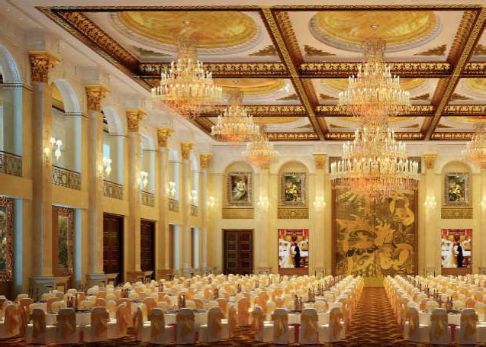

**满园香农家乐基本情况介绍**

满园香农家乐位于天元街道楠树村13组境内，老德绵路旁。98年经扬嘉镇党委政府招商引资开始租地发展生态农业，后期经多方考虑，于2007年开始初步建设农家乐，2013年正式营业。现该农家乐占地20余亩，前期总投资500余万，后期将视情况再投入300余万，前后总投资将达到800万元，该农家乐建筑面积2000㎡左右，其余全为绿化，员工20余人，可同时容纳500人就餐。

该农家乐在镇党委政府的指导下，被列为“扬嘉镇满园香人口文化大院”

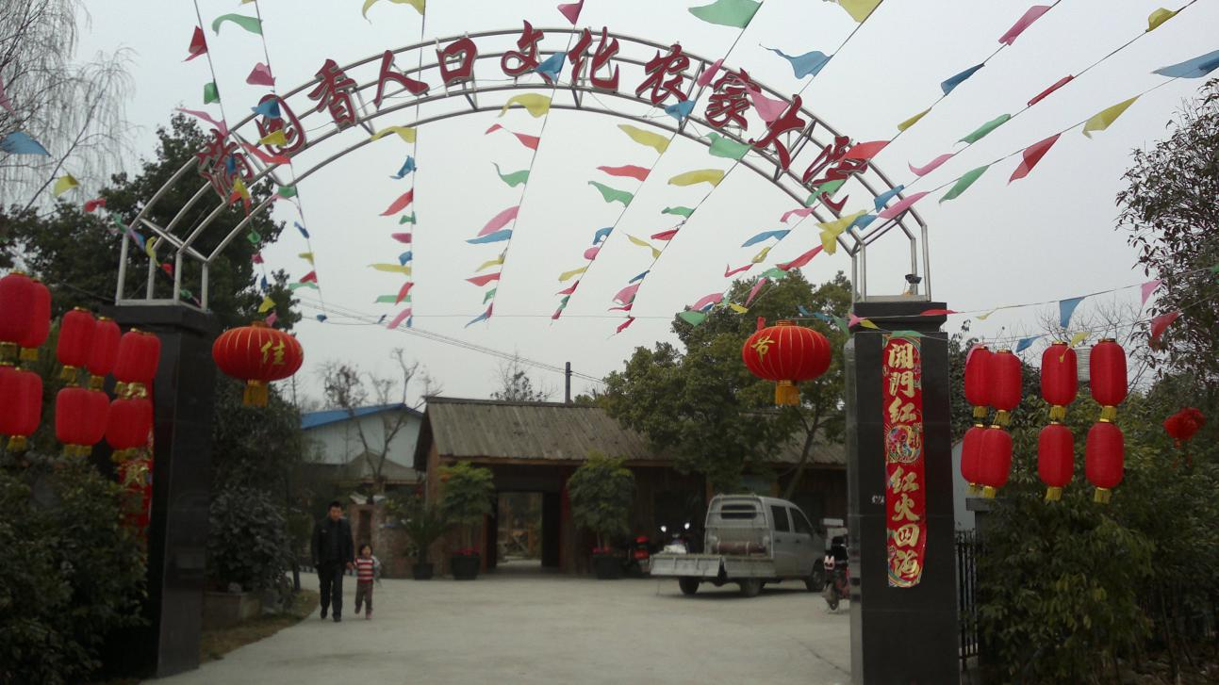

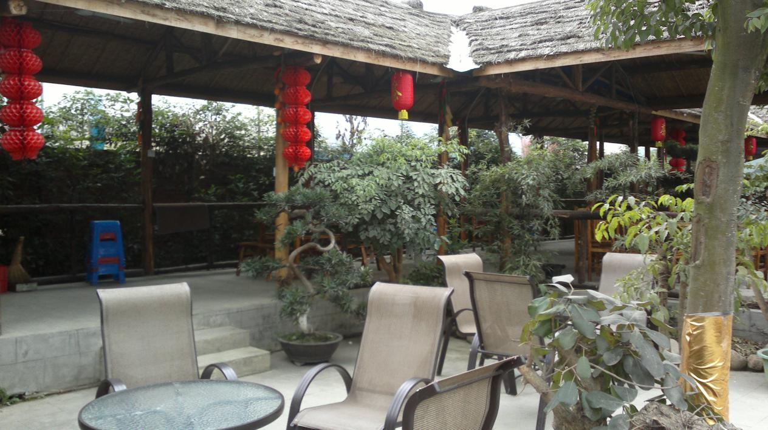

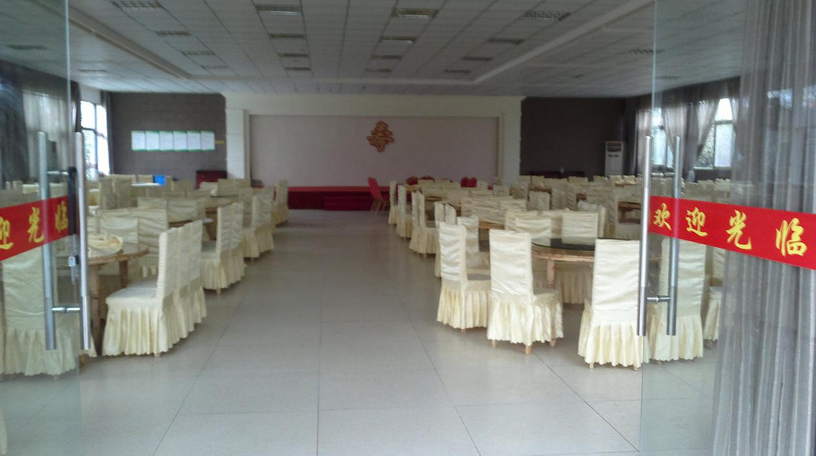

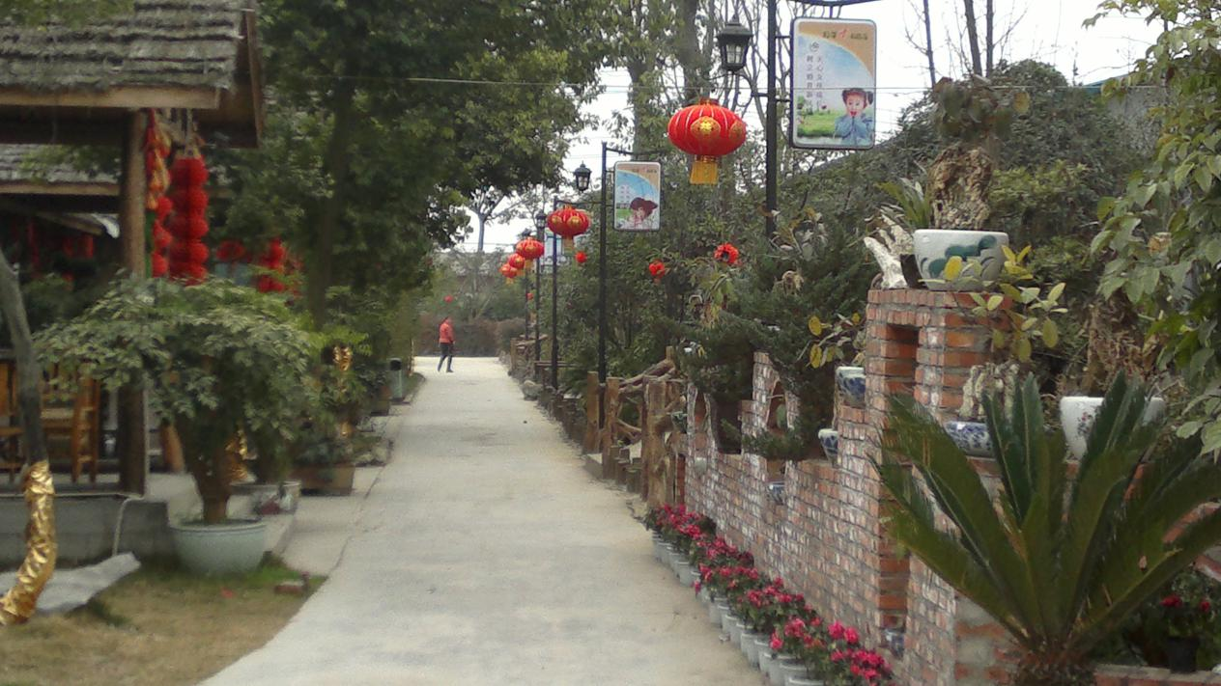

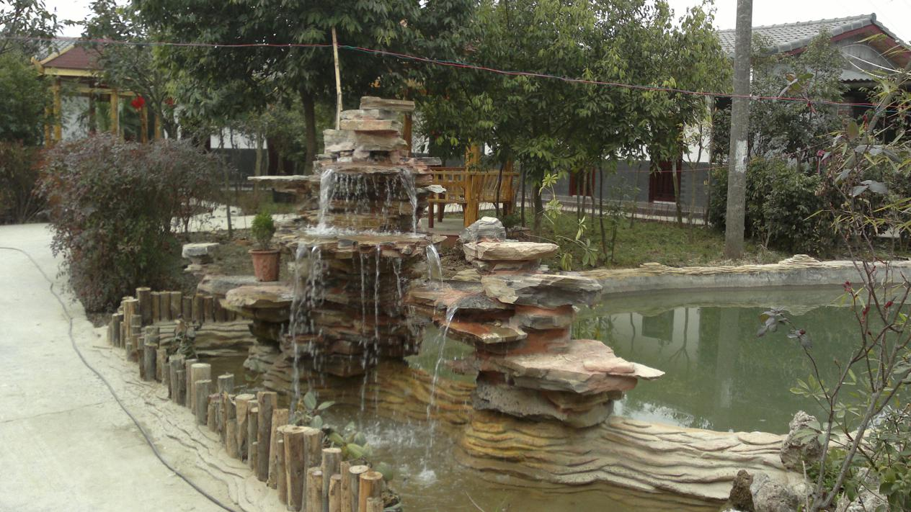

梨园哑巴兔基本情况简介

梨园哑巴兔位于天元街道楠树村13组境内，老德绵路旁。城市周边的一方净土，小桥流水 绿植成荫 花果满园，没有墙壁的约束，在一片青葱翠绿中和挚友品美食、喝茶聊天，一起谈笑风生……特色哑巴兔、鸡鸭鱼肉。现该农家乐占地5余亩，前期总投资100余万，该农家乐建筑面积1000㎡左右，其余全为绿化，员工16人，可同时容纳200人就餐。

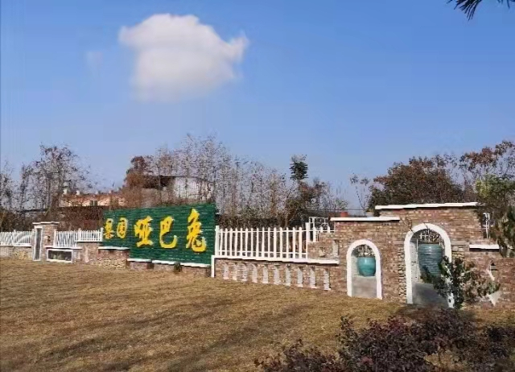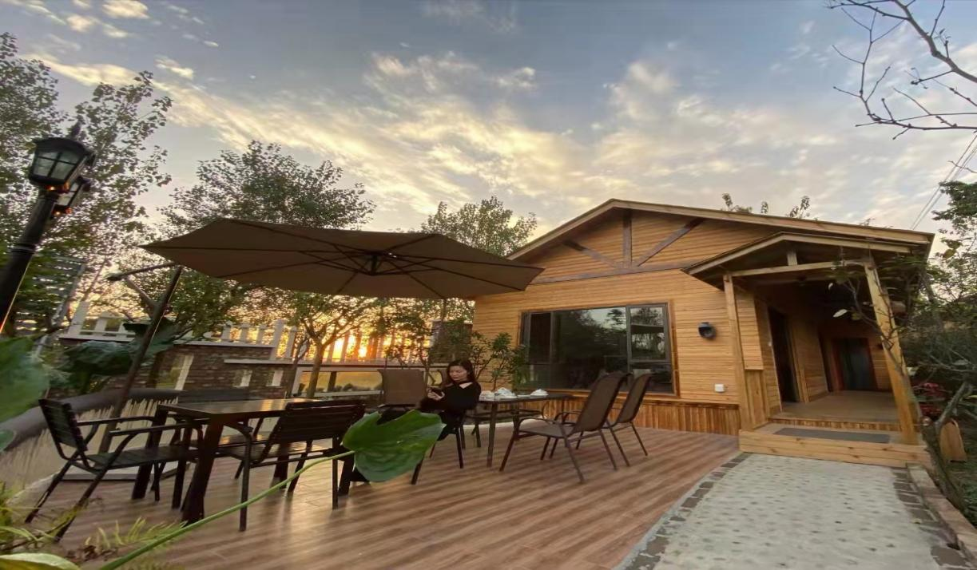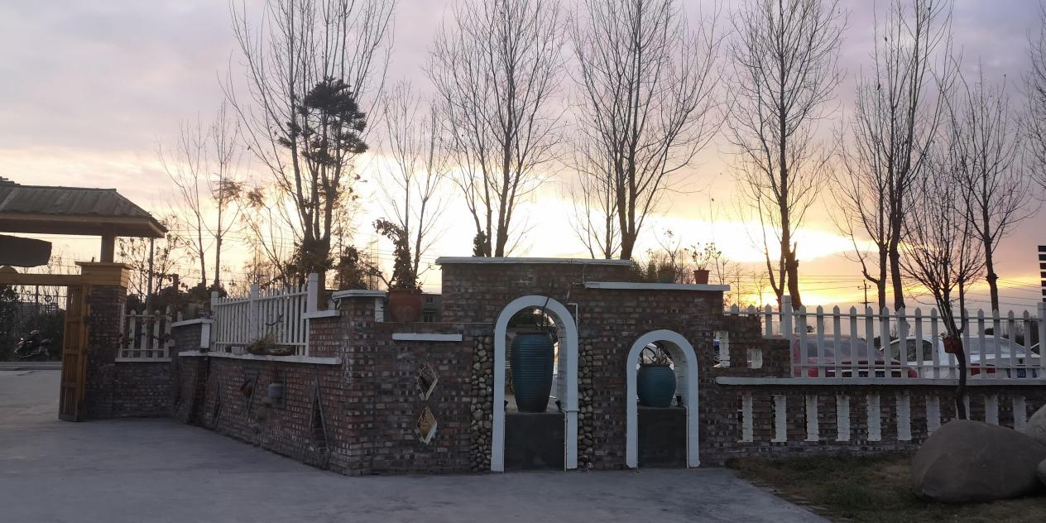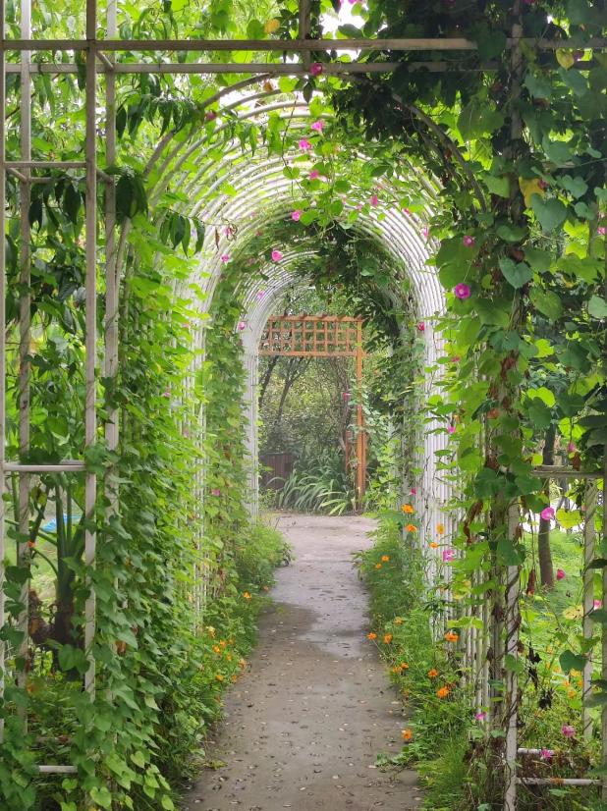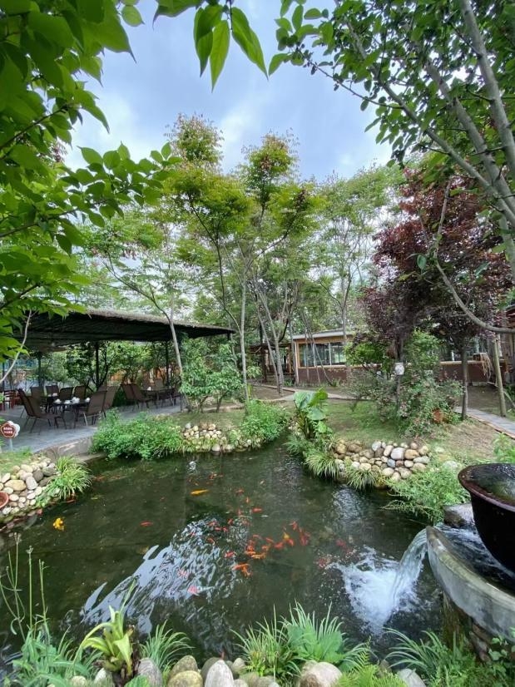

**楠树村工业发展现状**

工业企业位于楠树村1、2组，老德绵路旁，总面积达26680平方米，现有规模企业10家，9家企业准备入场建设，区域配套完善，发展潜力无限。

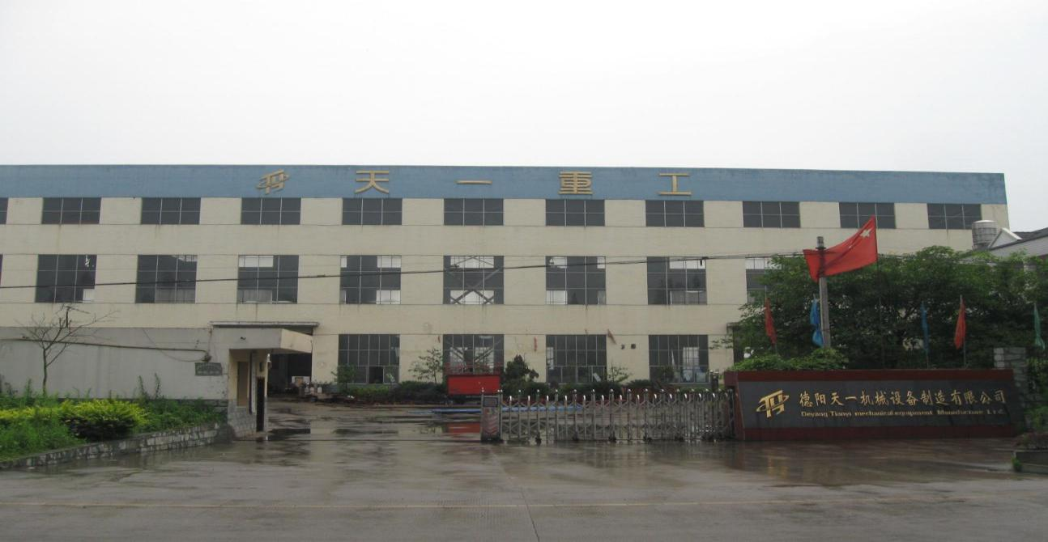



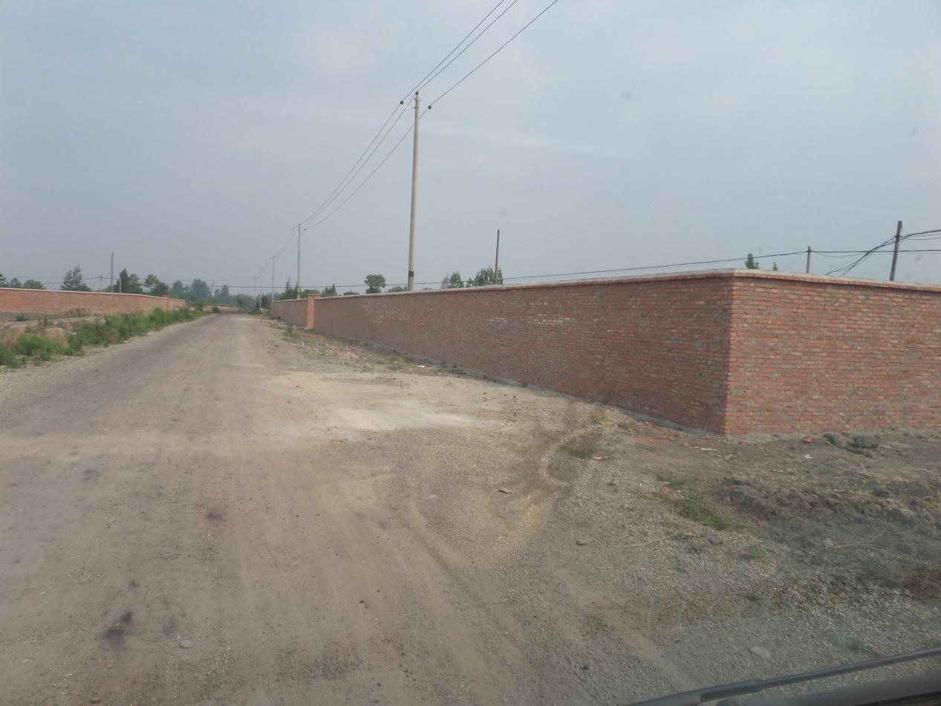

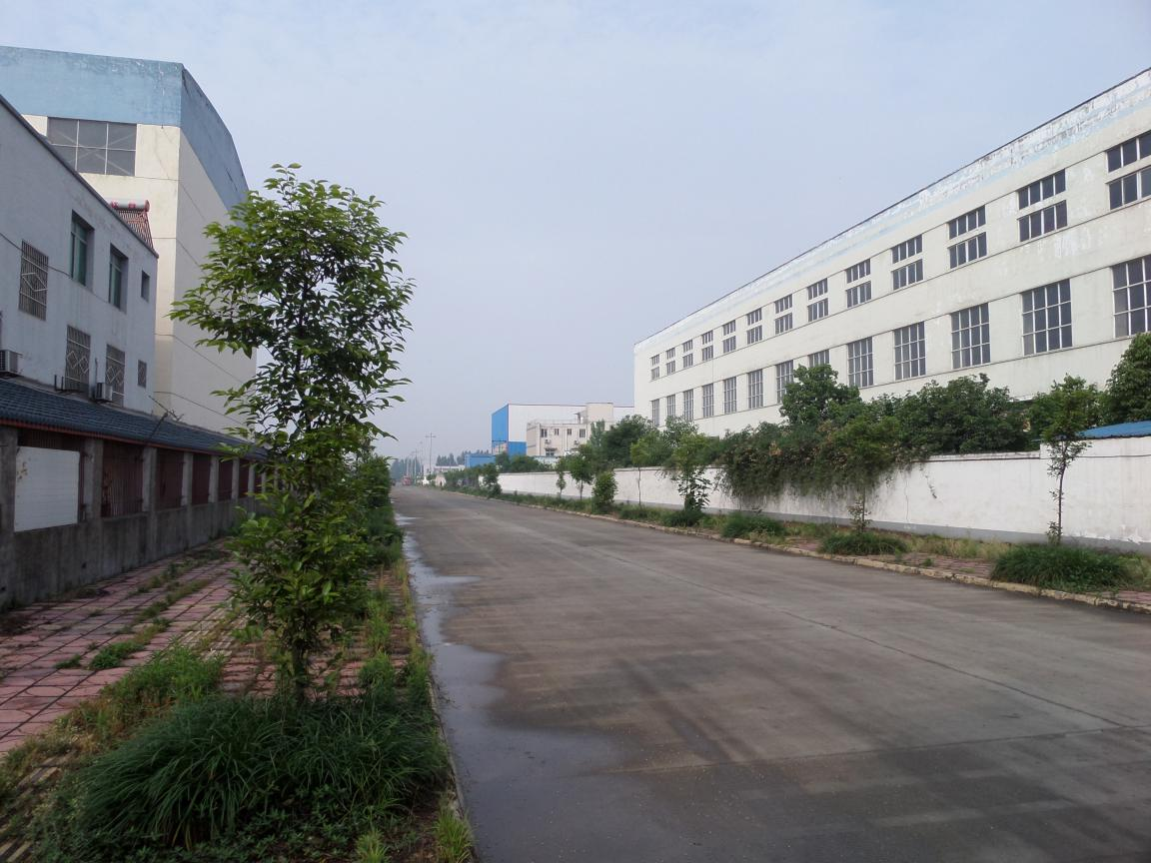

旌阳区冷链仓储物流园区项目

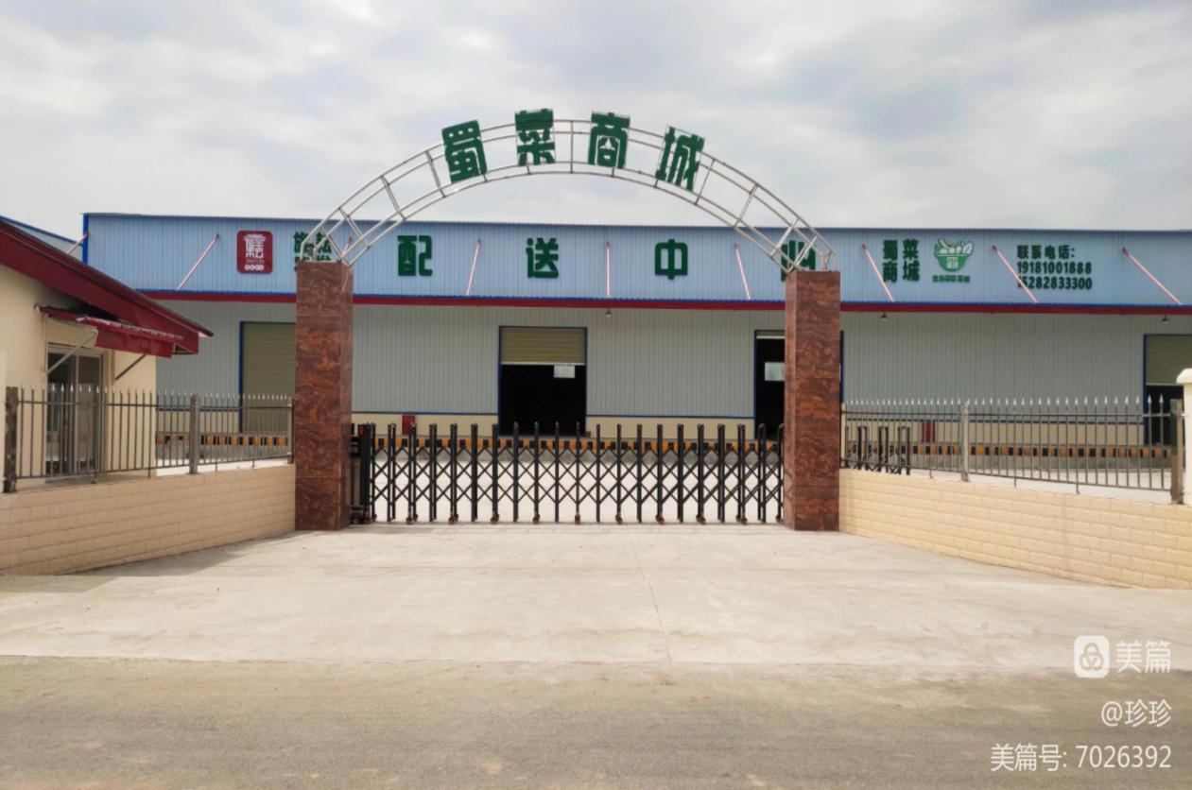

楠树公园

楠树公园，位于德阳一环路西一段西北侧扬嘉路口旁天元街道楠树村境内，距德阳火车站、长途汽车站2公里，于2021年建成，占地4.5万平方米，投入300余万元。主要建立内容有湿地改造、绿化、道路场地，公共效劳设施等工程。区位条件优越，根据规划与楠穆禅院和黍森豪丽酒店有机结合，打造人与自然和谐共处的景观区域。

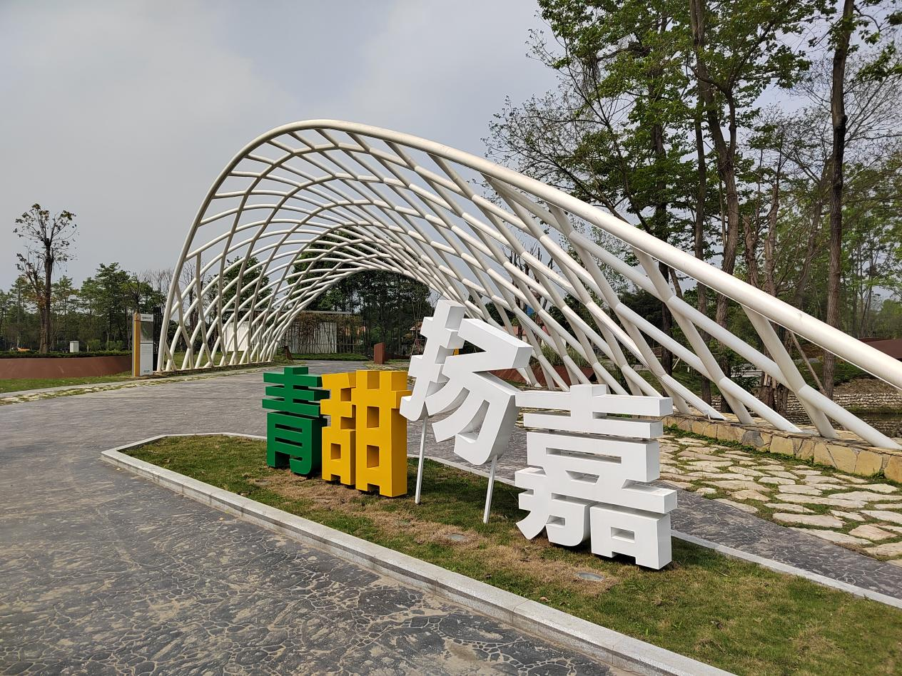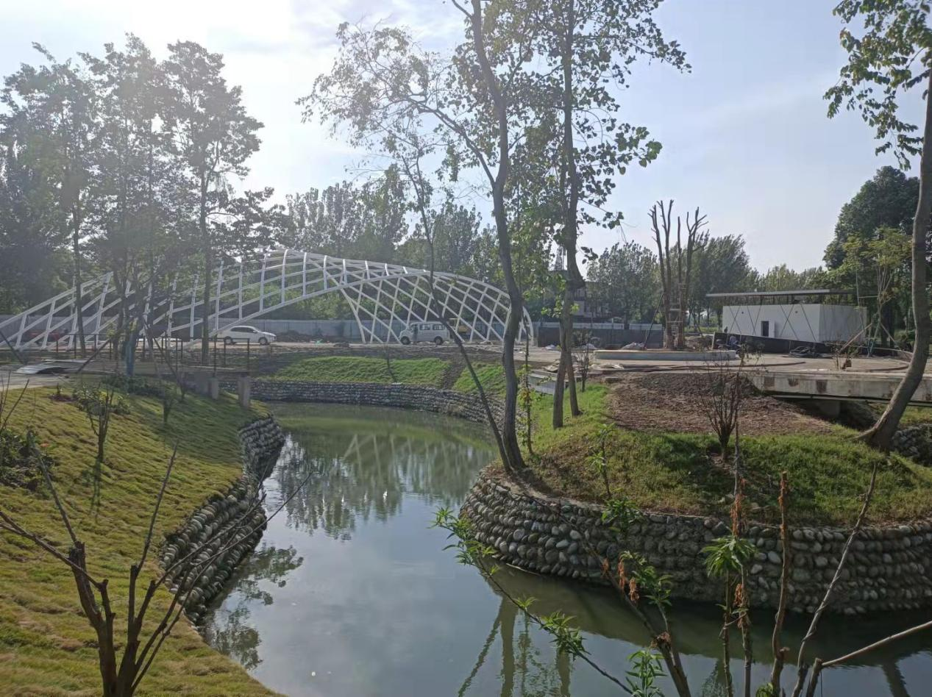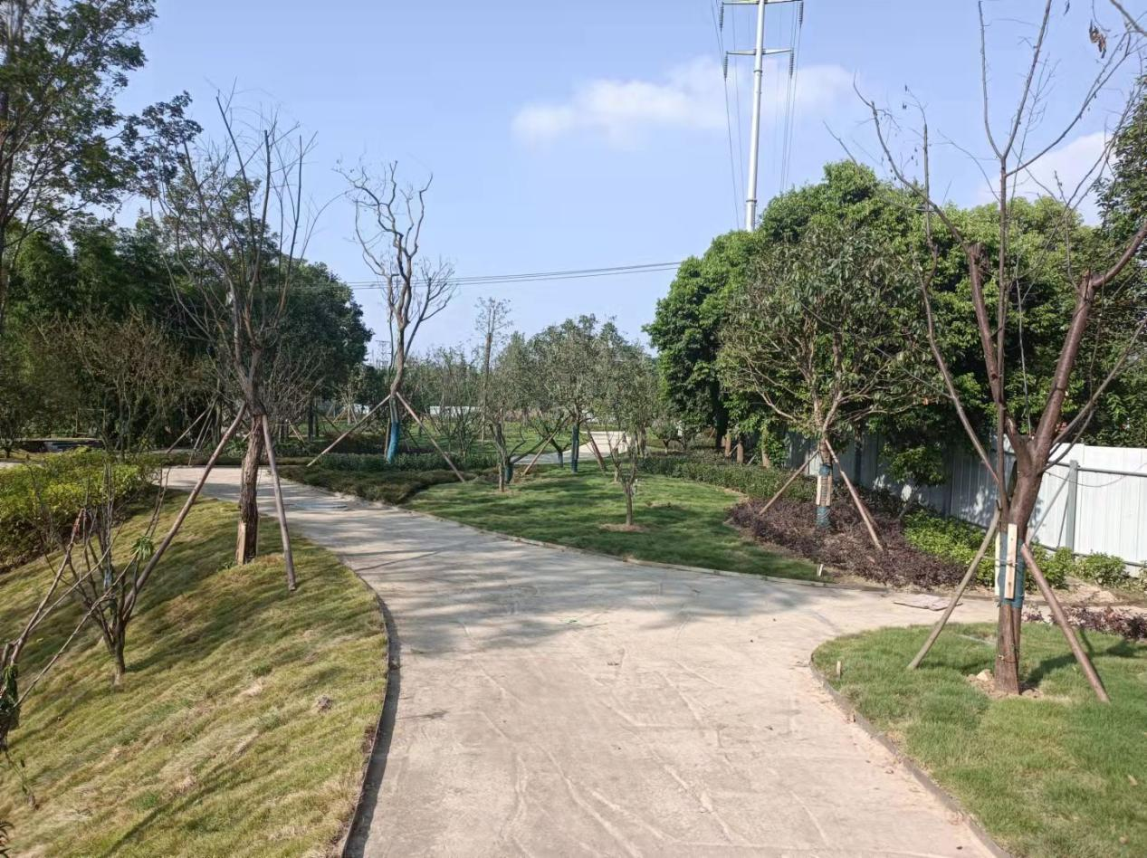

蘭穆禅院简介

蘭穆院始建于宋朝，老志云治西十里，经过多年。在宋朝时代，此地正在修建寺庙，穆桂英行军打仗路过此地，带领部队在这里宿营、练武、操兵半年时间。庙内三月蘭花香飘几里路远，各种花草茂盛，古桂、楠木高大参天，每年八月花开香十里路远。后佛教兴旺，信教众多，蘭穆院成为培养僧才众多就像现在的佛学院一样，所以取为蘭穆禅院。

